Passos para instalação do SQL Server Express 2022

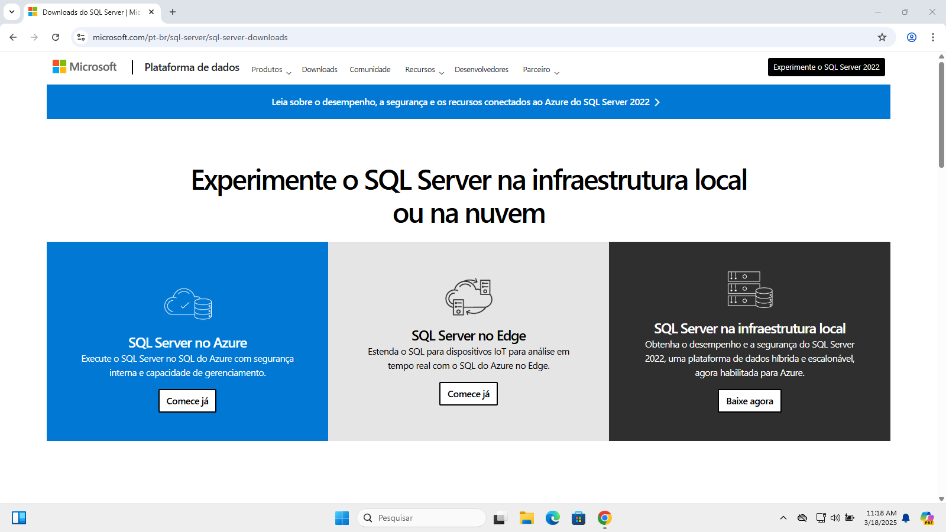

Figura - Baixar SQL Server Express

Disponível no link: <https://www.microsoft.com/pt-br/sql-server/sql-server-downloads>

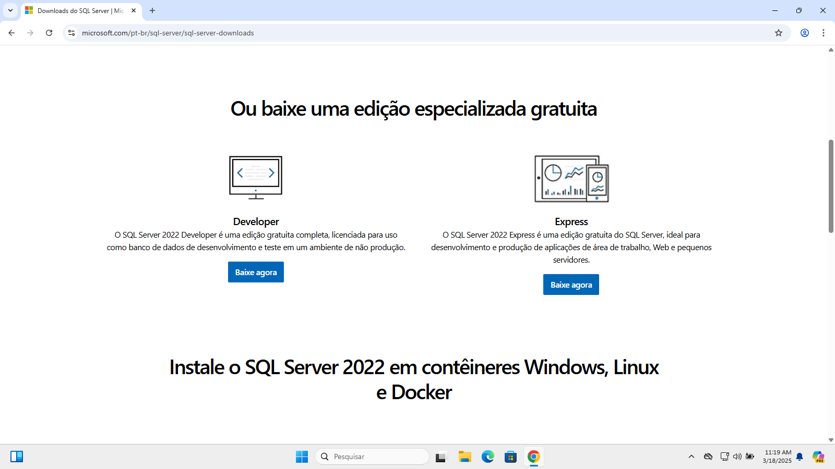

Figura - Dois tipos de Instalação (Developer ou Express)

Selecione a versão Express.

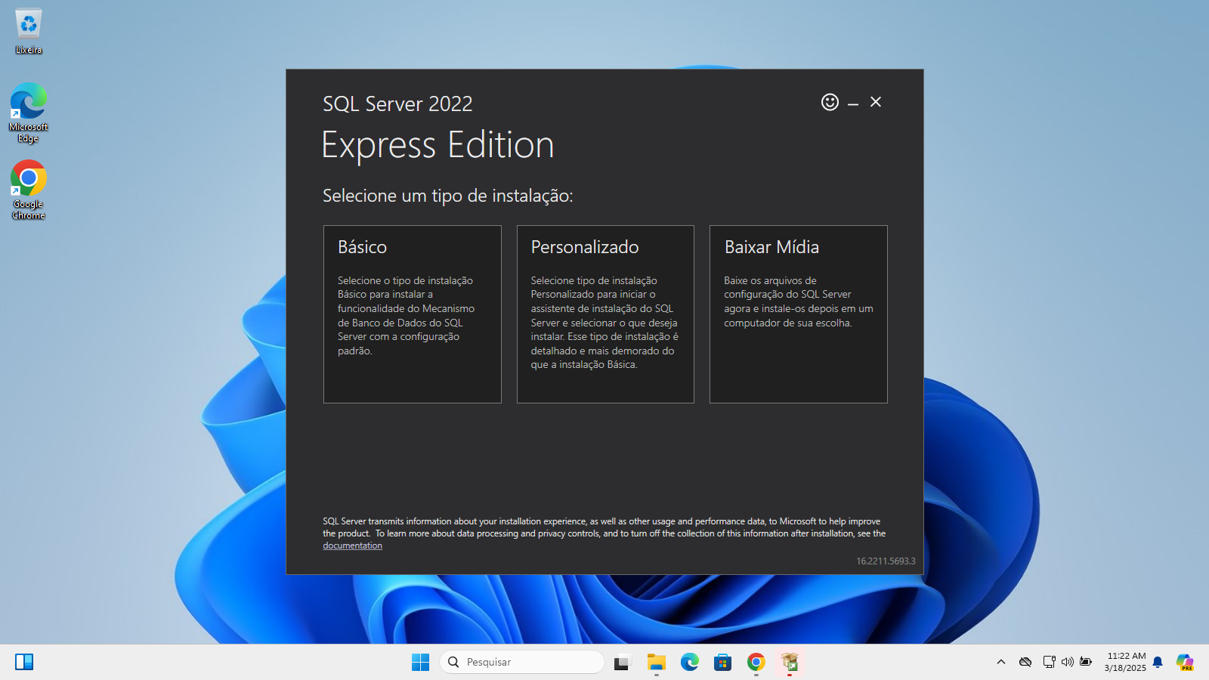

Figura - Tela de instalação

Selecione a versão “Básico”.

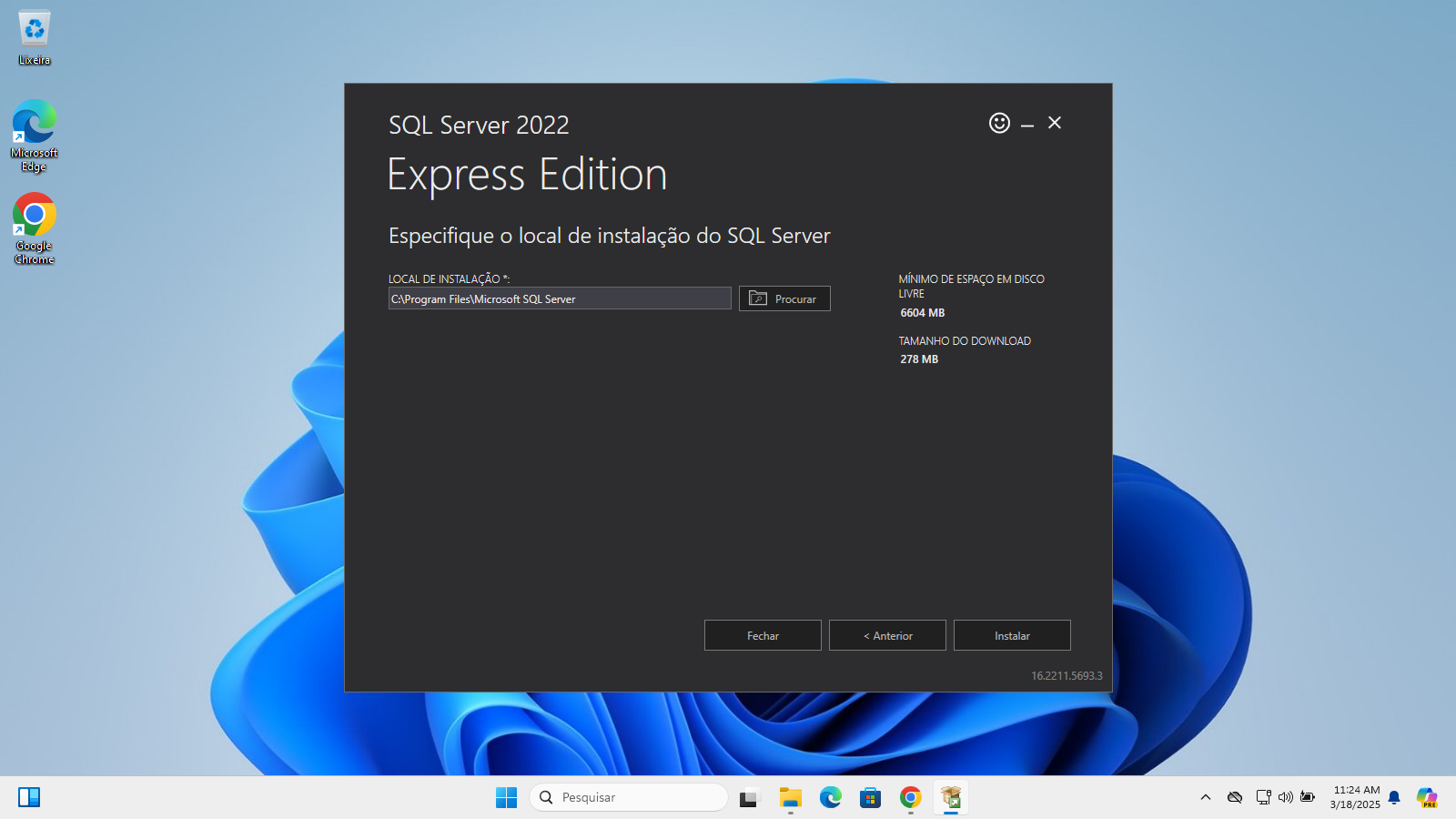

Figura - Defina o local de instalação

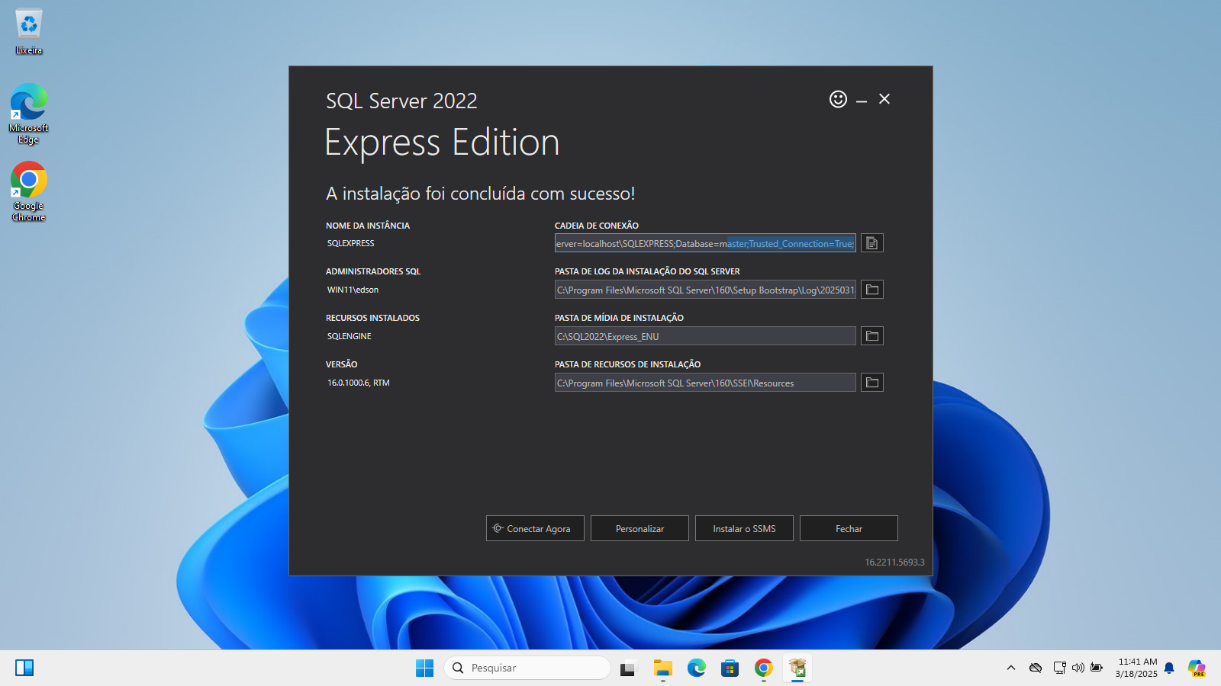

Figura - Instalar o SSMS

Na tela final de instalação aparece o botão “Instalar o SSMS”, clique nesse botão para instalar o “SQL Server Management Studio”.

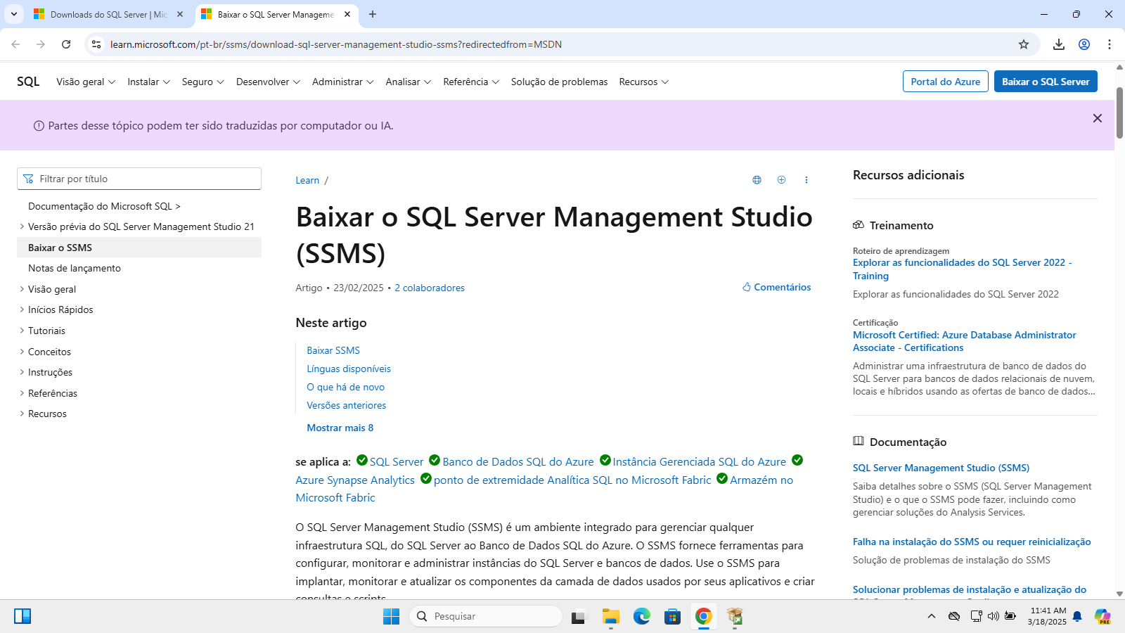

Figura - Site para download do SSMS

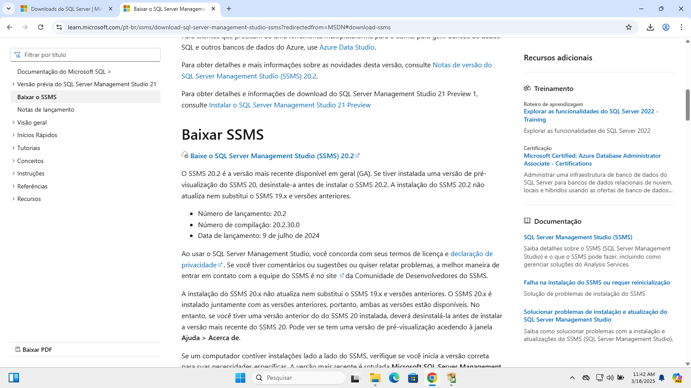

Figura - Local para baixar o SSMS

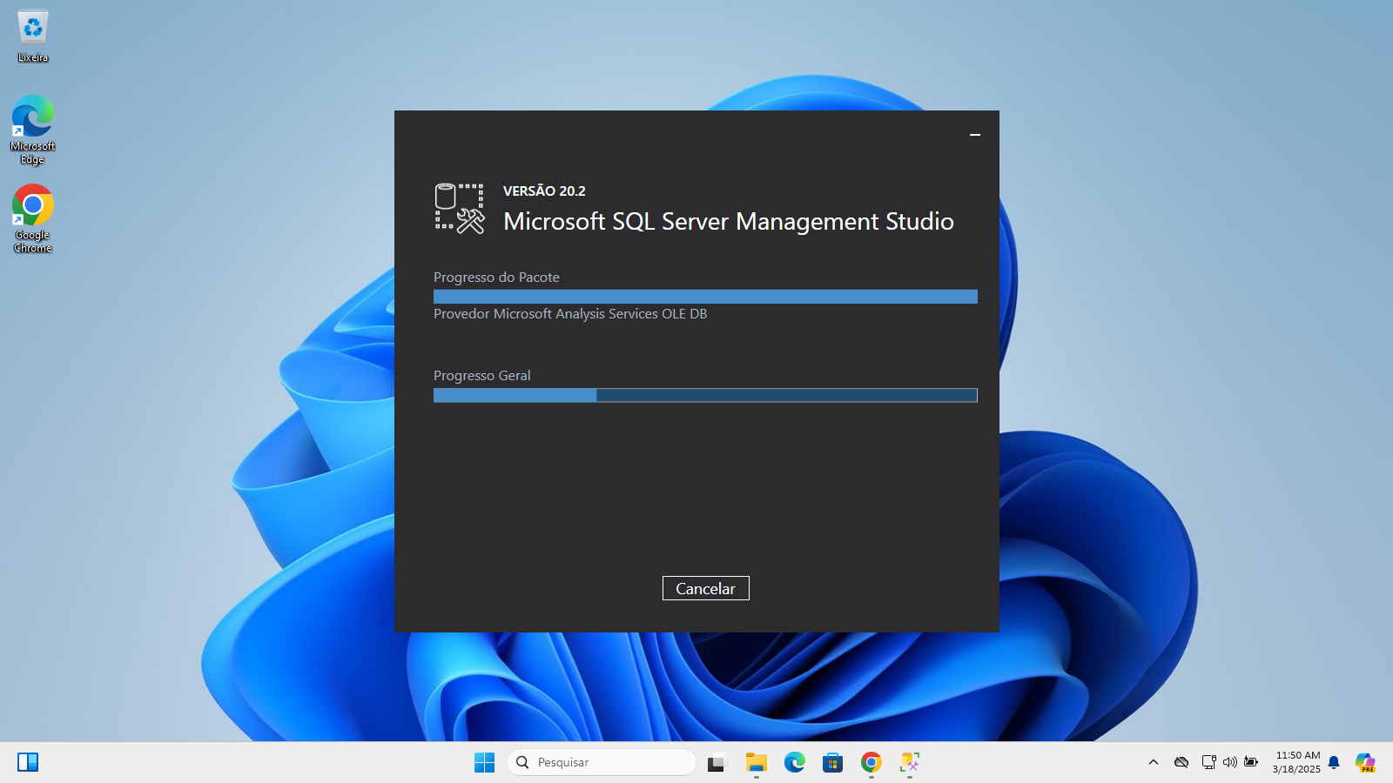

Figura - Instalando o SSMS